Mobiles Raumsystem MultiRoom Innenbereich

WSM - Walter Solbach Metallbau

Eigenschaften

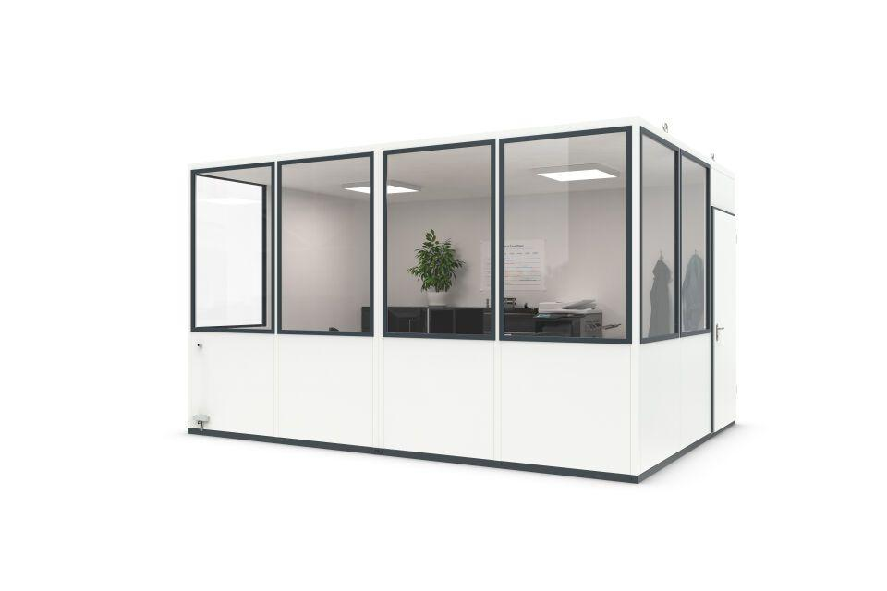

Einsatzort

Innen

Farbton

hellgrau

Verglasung

Einscheibensicherheitsglas ESG

Werkstoff Wandbekleidung

Holzspanplatten

Breite (mm)

2.280,00 - 4.560,00

Höhe (mm)

2.680,00

Tiefe (mm)

2.280,00 - 3.390,00

Werkstoff, Bodenbelag

Polyvinylchlorid (PVC)

Werkstoff, Glashalteleiste

Aluminium

Dicke Dämmschicht (mm)

40,00

Durchgangsbreite (mm)

936,00 - 1.050,00

Fläche (m²)

5,20 - 15,45

Werkstoff der Wärmedämmung

Mineralfaserplatten

Lichte Höhe (mm)

2500, 2540

Anzahl an Wandelementen

8, 10, 12, 14

Arbeitsplätze nach ASR

1, 2

Lichte Breite (mm)

2160, 3270, 4440

Anzahl an Fenstern

4, 5, 6, 7

Glasstärke (mm)

5

Kranhaken

Ja

Lichte Tiefe (mm)

2160, 3270

Elektropaket

Office Plus, Starter Plus, Mini